29 / 03 / 2018

W tym miesiącu w Dying Light:
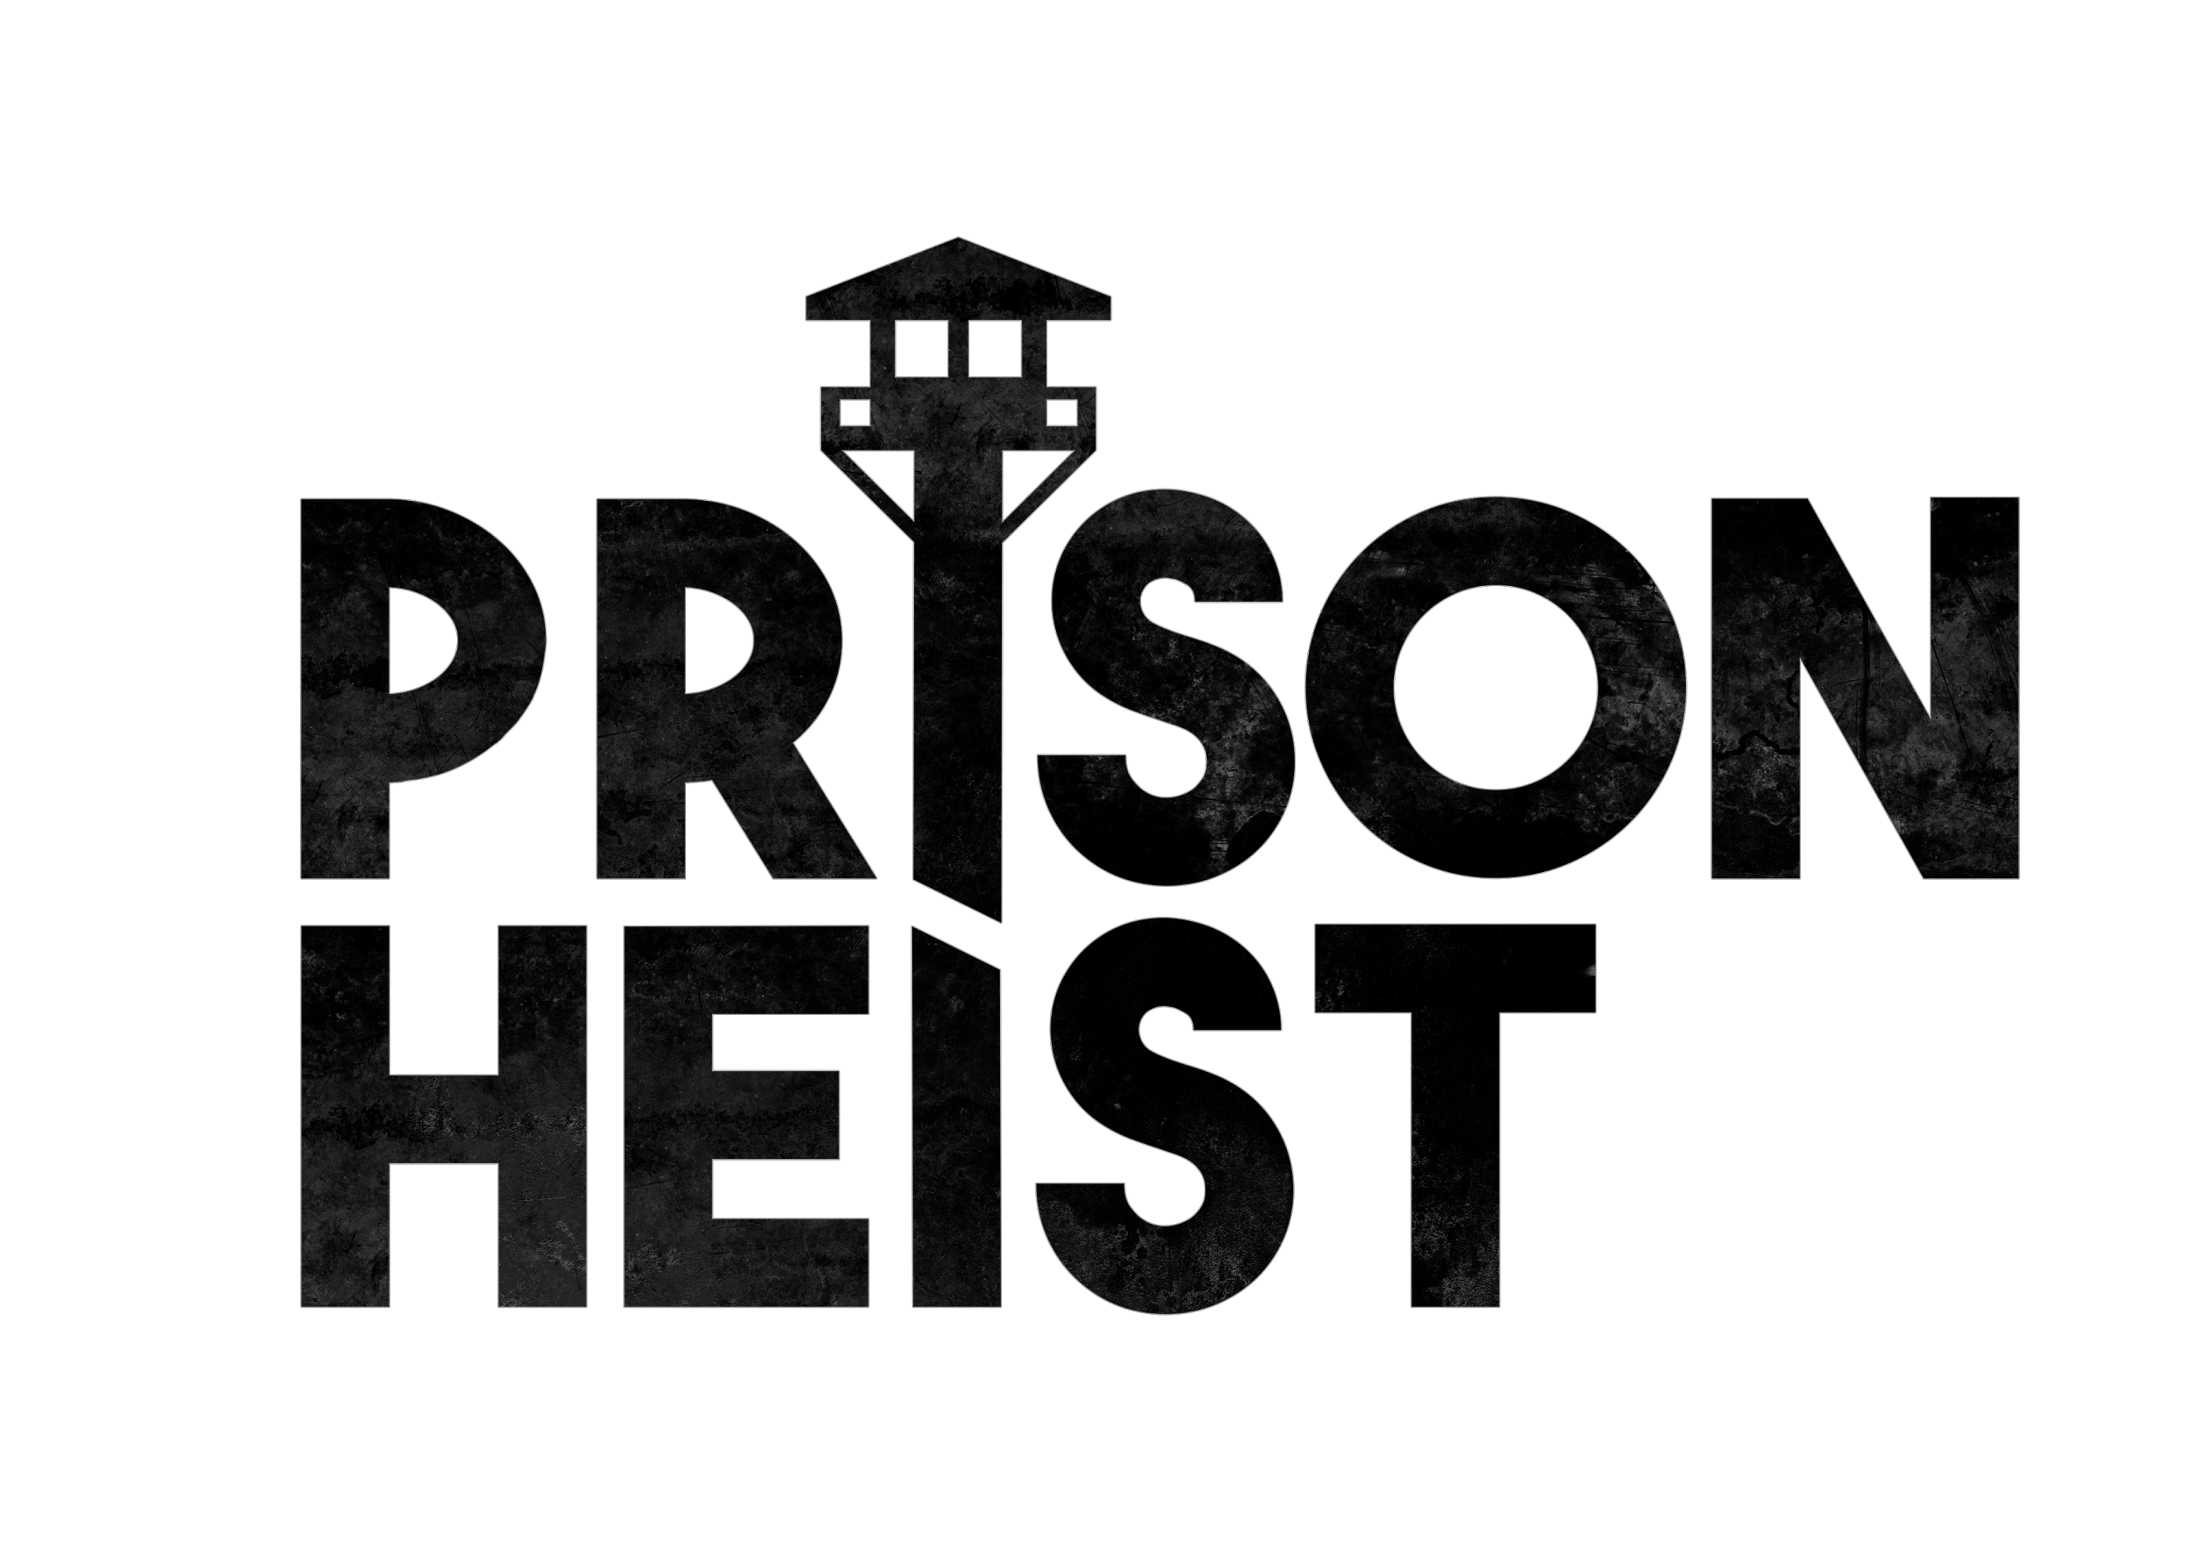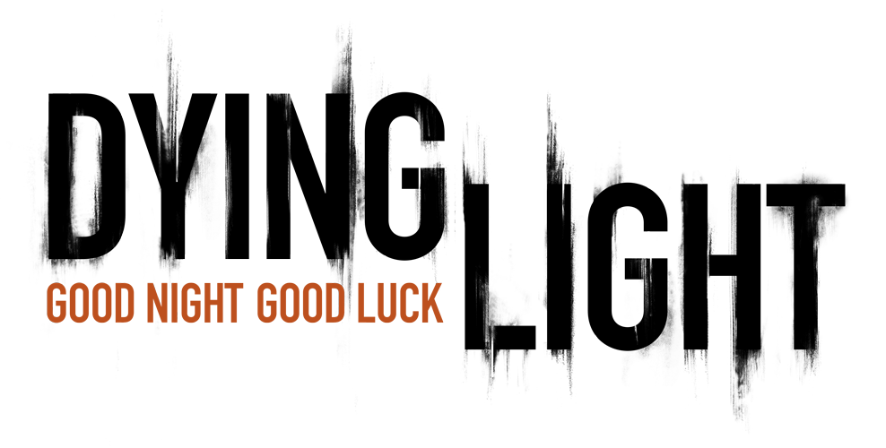
Za kratami - tryb Prison Heist wśród trzech nowych zrzutów zawartości do Dying Light

Uwaga fani zombie. Wydawnictwo Techland informuje, że tempo dostaw darmowej zawartości do Dying Light wzrasta. Już dziś dostępne są dwa pakiety DLC zawierające nową lokację, świeży tryb gry, nowego, nieustraszonego przeciwnika, wyzwanie społecznościowe i Wielkanocne życzenia od drużyny Techlandu.

Zrzut #4 zabierze graczy na wyspę więzienną - zupełnie nową lokację. Ta odizolowana forteca to miejsce rozgrywki w trybie Prison Heist, w którym należy włamać się do więzienia. Prison Heist oferuje rozgrywkę jednoosobową lub kooperacyjną, a działając w grupie gracze muszą pamiętać o strategii, ścisłej współpracy i tym, by ograbić miejsce zanim włączy się alarm. Im szybciej tego dokonają, tym wyższa nagroda. W połowie kwietnia w trybie Prison Heist odbędą się społecznościowe zawody, o których więcej informacji wkrótce na fanpage Techland Wydawnictwo.

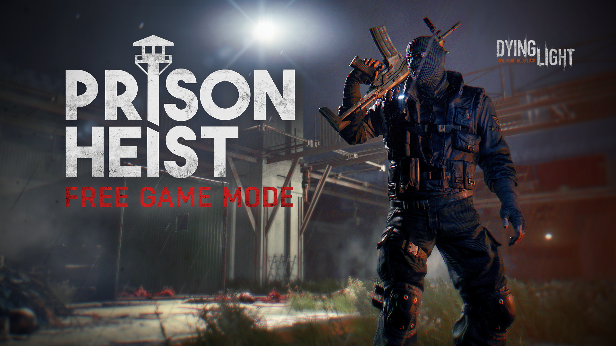
Link do wideo: https://youtu.be/Bb_gmqY4uWc
Wraz ze Zrzutem #5 na scenę wkracza sierżant Deathrow - dotychczas nieznana mutacja zwalistego Demolishera. Jest większy, mocniejszy i bardziej nieprzewidywalny, ale zabicie go daje potężny zastrzyk punktów doświadczenia. Zrzut #6 zostanie opublikowany w połowie kwietnia.

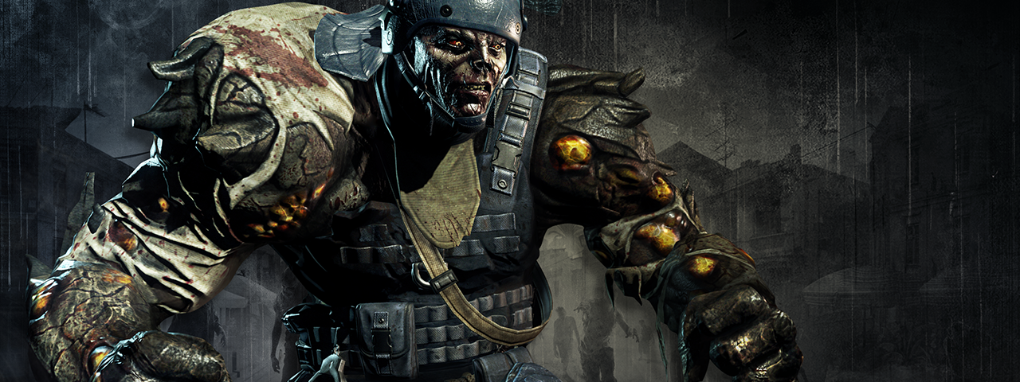

Ponadto dziś startuje również nowe wyzwanie społecznościowe. Harran Egg Hunt to polowanie na królika zamienionego w zombie i poszukiwanie świątecznych jajek, w którym można wygrać specjalny wielkanocny strój. Więcej informacji znajdziesz w menu gry i na stronie dyinglightgame.com/bounties/. Polowanie zakończy się 3 kwietnia.

Dying Light od teraz posiada również chińską wersję językową.

Nie przegapcie kolejny odcinków “W tym miesiącu w Dying Light”
Szczęśliwych świąt Wielkanocnych

O firmie Techland
Techland, niezależny producent gier, dystrybutor i globalny wydawca, powstał w 1991 roku. Polska firma znana jest najbardziej z gier Dead Island, Call of Juarez oraz Dying Light i dodatku Dying Light: The Following. Łącznie marka Dying Light przyciągnęła ponad 10 milionów graczy. Aktualnie pracuje nad dwiema grami z segmentu AAA, które ujrzą światło dzienne w ciągu najbliższych trzech lat.
W 2016 roku Techland rozszerzył swoją działalność o wydawnictwo ogólnoświatowe pod marką Techland Publishing. Na początku 2017 roku firma wydała Torment: Tides of Numenera – ciepło przyjętego duchowego spadkobiercę legendarnego Planescape: Torment. Obecnie firma przygotowuje się do wydania Pure Farming 2018 oraz kilku produkcji firm trzecich.

Techland tworzy i wydaje najwyższej jakości produkcje na wiodących platformach – PC, Sony PlayStation 4 oraz Microsoft Xbox One. W czterech biurach znajdujących się na terenie Polski oraz Kanady pracuje ponad 350 utalentowanych osób. Każdym swoim produktem firma stara się dostarczać niezapomnianych przeżyć, korzystając przy tym z najświeższych i innowacyjnych technologii.

Więcej informacji o firmie Techland znajdziesz na oficjalnych stronach: http://techlandpublishing.com oraz http://techland.pl

Wszystkie nazwy produktów, wydawców, znaki handlowe, materiały graficzne oraz powiązane grafiki i znaki handlowe, zarejestrowane znaki handlowe i/lub materiały chronione prawami autorskimi są własnością odpowiednich właścicieli. Wszelkie prawa zastrzeżone.
___________________

Kontakt dla mediów:
Konrad Adamczewski | Anna Łada-Grodzicka
konrad.adamczewski@techland.pl | anna.lada.grodzicka@techland.pl

